7. tematický okruh: Předfrankonská notace

7.1 Základní inovace
- grafické odlišení longy a brevis
- zavedení semibrevis
- zavedení ligatur sine proprietate – sine perfectione a cum opposita proprietate
- brevis se stává jednotkou měření času v hudbě (=tempus)
- užití pomlk různých délek na místě diviso modi
- nový způsob zápisu hlasů

  - Zápis tenoru –
pomlky – typy ligatur – convenientia modorum (slučitelnost modů)

  - Zápis vrchních hlasů
Imperfekce – alterace – charakter a funkce semibrevis - plica

  - Prameny hudební
Codex Montpellier – 354 kompozic – 8 svazků
Edmond de Coussemaker: L´art harmonique aus XIIme et XIIIme siecles, Paris 1865
Codex Bamberg – 100 motet
Paul Aubry: Cent Motets du XIIIme siecle, Paris 1908

  - Prameny teoretické
Johannes de Garlandia: De musica mensurabilis positio (Couss I/97)
Anonymus VII: De musica libellus (Couss I/378)
[Hieronymus de Moravia]: Discantus positio vulgaris (Couss I/94)

Tabulka č. 1/7

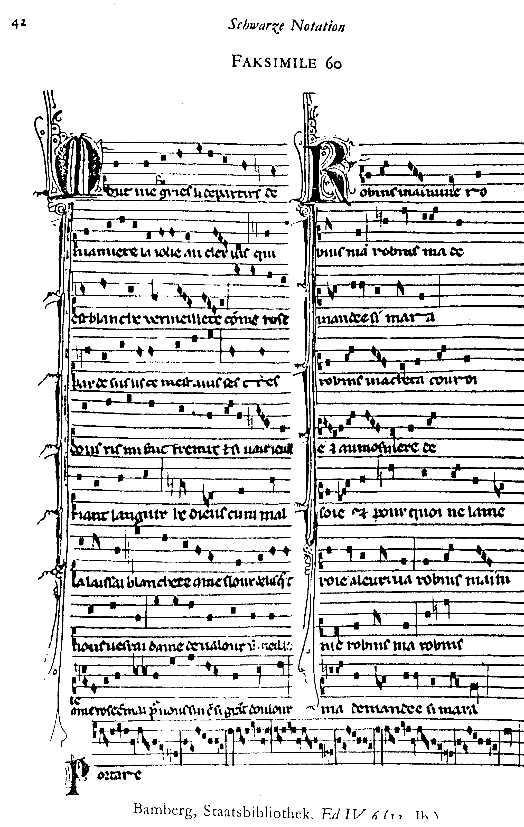

Tabulka č. 2/7

